党的二十届三中全会精神学习资料
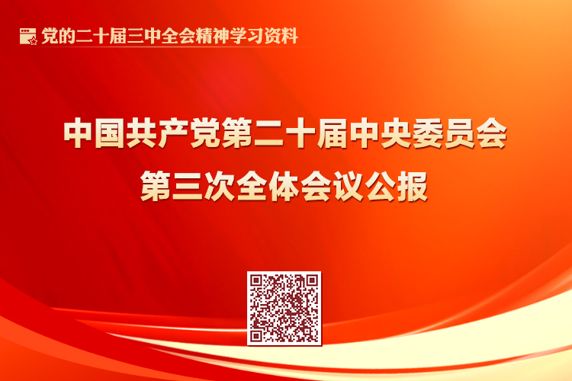

中国共产党第二十届中央委员会第三次全体会议公报

https://www.12371.cn/2024/07/18/ARTI1721291343859528.shtml

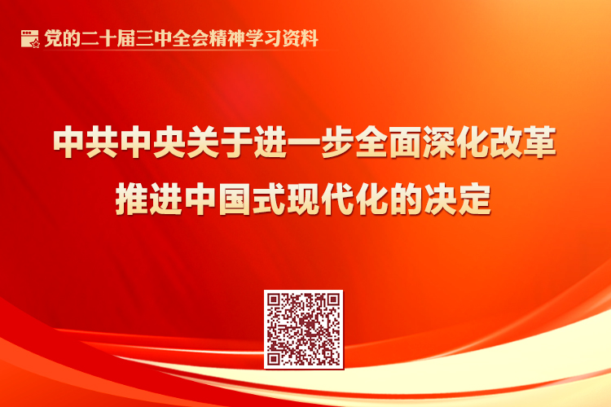

中共中央关于进一步全面深化改革 推进中国式现代化的决定
https://www.12371.cn/2024/07/21/ARTI1721551217863166.shtml
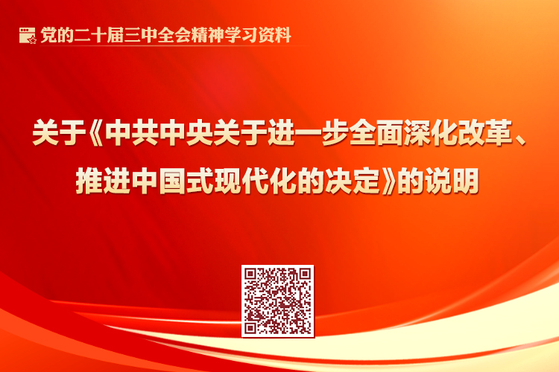

关于《中共中央关于进一步全面深化改革、推进中国式现代化的决定》的说明
https://www.12371.cn/2024/07/21/ARTI1721551521177181.shtml

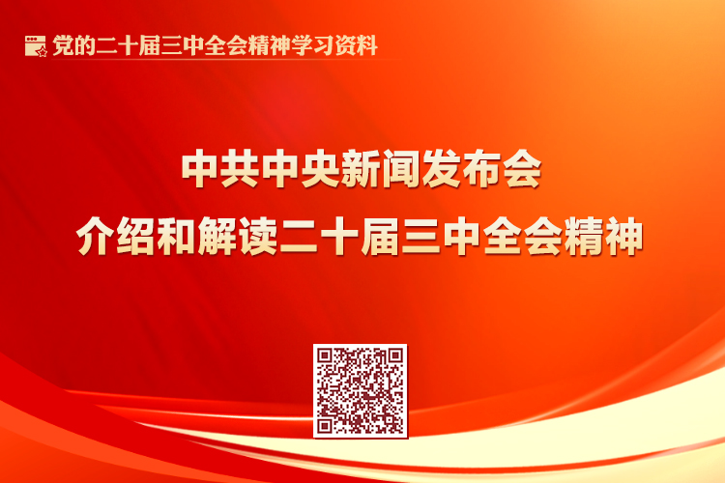

中共中央举行新闻发布会 介绍和解读党的二十届三中全会精神

https://www.12371.cn/2024/07/19/VIDA1721366732450246.shtml

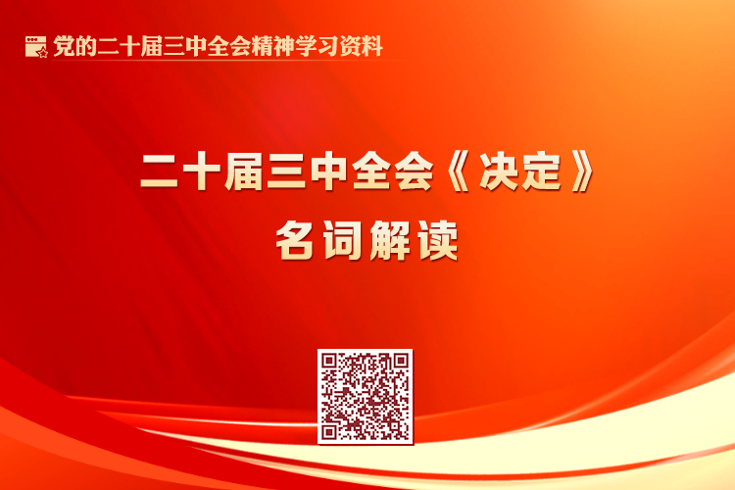

二十届三中全会《决定》系列名词解读

https://www.12371.cn/2024/07/28/ARTI1722132226651297.shtml

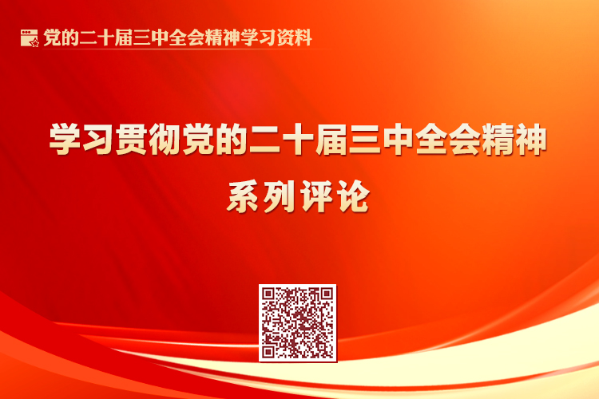

“学习贯彻党的二十届三中全会精神”系列评论

https://www.12371.cn/2024/07/24/ARTI1721785920104445.shtml

